***Л.С. Казакова магистрант; рук. Ф.Л. Бык, к.т.н., доцент***

***(НГТУ, г .Новосибирск)***

**ВОЗМОЖНОСТЬ СРАВНЕНИЯ СЕТЕВЫХ**

**КОМПАНИЙ ПО ПОКАЗАТЕЛЯМ НАДЕЖНОСТИ**

Моральный и физический износ распределительных сетей привели сетевые компании (СК) к снижению надежности выполнения своих функций по осуществлению транспорта и распределения электроэнергии. Система стимулирования повышения надежности путем увеличения тарифа [1,2] порождает конкуренцию за повышение технической эффективности и надежности сети.

Показатель надежности, отражающий уровень работоспособности электрической сети, т. е. степень готовности СК выполнять свои функции – коэффициент готовности (КГ). Предлагается методика для сравнения СК по КГ совокупностей воздушных линий (ВЛ) по классам напряжения (согласно особенностям тарифообразования), с учетом особенностей работы СК для последующего выбора наиболее эффективных мероприятий на повышение надежности в каждой СК.

Выход из работоспособного состояния хотя бы одной ВЛ в распределительных сетях 35-220 кВ ведет к отключению потребителя, следовательно снижет КГ сети (ККЛ). ККЛ рассчитывается по известной формуле в зависимости от интенсивности аварийного восстановления (µ) и количества пролетов (n) с частотой отказов ωпрол [3]:



Сравнивать техническую эффективность компаний, предлагается по отношению существующих КГ к «эталонным», рассчитывающихся на основе частоты отказов и интенсивности восстановлений, указанных в [4] во многом удовлетворявших требованиям надежности. Для СК «эталонные» значения КГ по каждому классу будут своими.

Выявлено, что рассчитанный на основе текущего и «эталонного» ККЛ коэффициент готовности пролета =0,9999, в рассматриваемых классах напряжения. Выдвинута гипотеза о зависимости КГ сети главным образом от суммарной протяженности ВЛ (n),



где - расчётный коэффициент.

С помощью методов регрессионного анализа, получено семейство кривых, для определения коэффициента α, в зависимости от показателей безотказности и ремонтопригодности пролета (рис.1). В совокупности с известной информацией о суммарной протяженности ВЛ по классу напряжения, можно построить зависимости ККЛ для различных условий (рис.2), в т. ч. для моделирования влияния мероприятий, направленных на повышение надежности, влияние которых может быть рассчитано по предложенной в [3] модели.

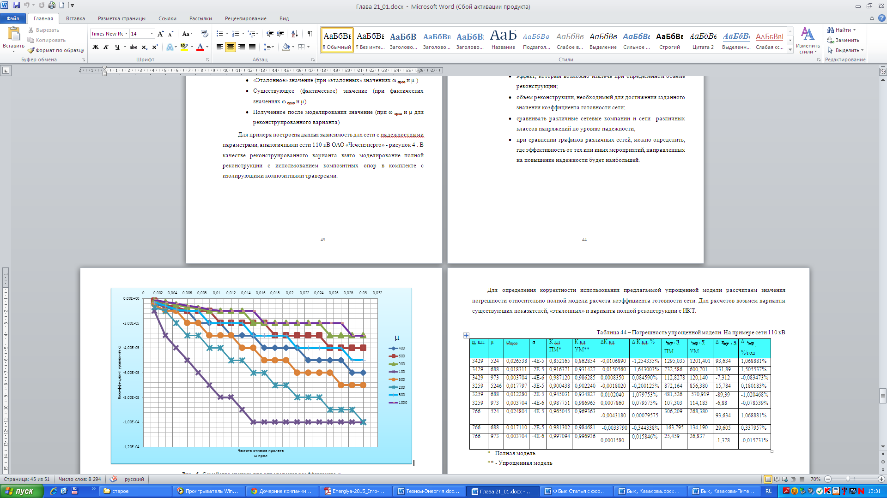

Рис. 1 –Семейство кривых для определения коэффициента α

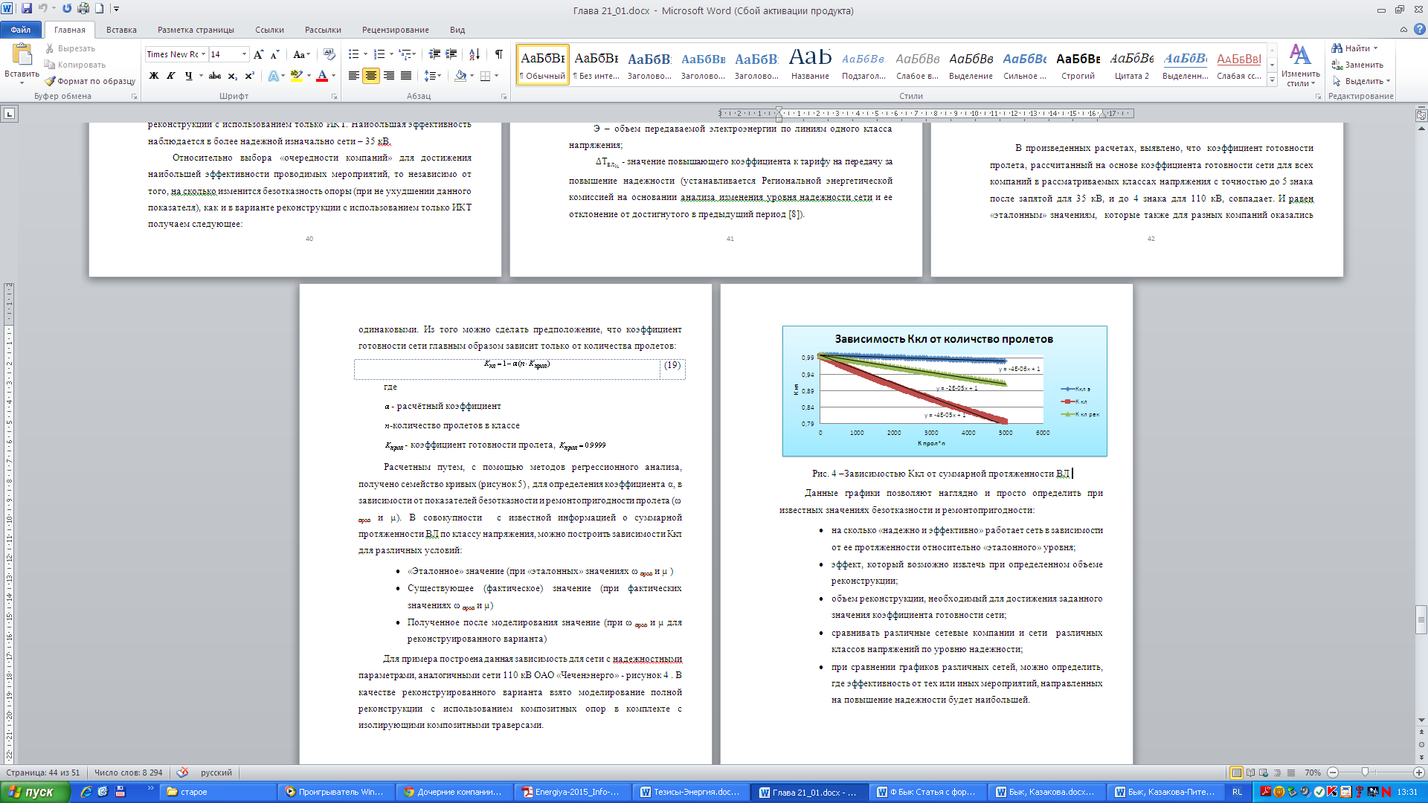

Рис. 2 –Зависимостью Ккл от суммарной протяженности ВЛ

Данная методика позволяет наглядно и просто определять насколько «надежно и эффективно» работают сети компании; сравнивать СК между собой; выявлять величину эффекта, извлекаемого при определенном объеме реконструкции; при сравнении графиков различных сетей, можно определить, где эффективность от тех или иных мероприятий, направленных на повышение надежности будет наибольшей.

**Библиографический список**

1. Положение об определении применяемых при установлении долгосрочных тарифов показателей надежности и качества поставляемых товаров и оказываемых услуг, утвержденное Постановлением Правительства РФ от 31 декабря 2009 г. N 1220.
2. Методические указания по расчету и применению понижающих (повышающих) коэффициентов, позволяющих обеспечить соответствие уровня тарифов, установленных для организаций, осуществляющих регулируемую деятельность, уровню надежности и качества поставляемых товаров и оказываемых услуг, утвержденные приказом ФСТ от 26 октября 2010 г. N 254-э/1.
3. Бык Ф. Л., Казакова Л.С. Влияние изолирующей композитной траверсы на коэффициент технической готовности сети//Электроэнергетика глазами молодежи : 5 междунар. науч.-техн. конф., Томск 10-14 нояб. 2014 г.: науч. тр.- Томск.2014. - Т. 2. - С.210-214. - 70 экз.
4. РД 34.20.574 «Указания по применению показателей надежности элементов энергосистем и работы энергоблоков с паротурбинными установками»